***Alumno: Manuel Enrique***

***Ramirez Lopez***

***Modulo 5***

***Actividad 2***

***Unidad 5***

***Fecha de entrega:***

***21/08/2021***

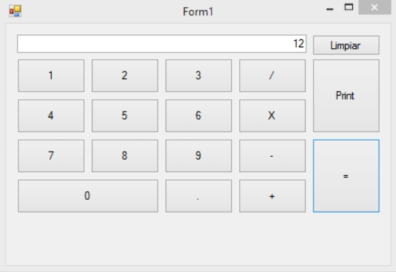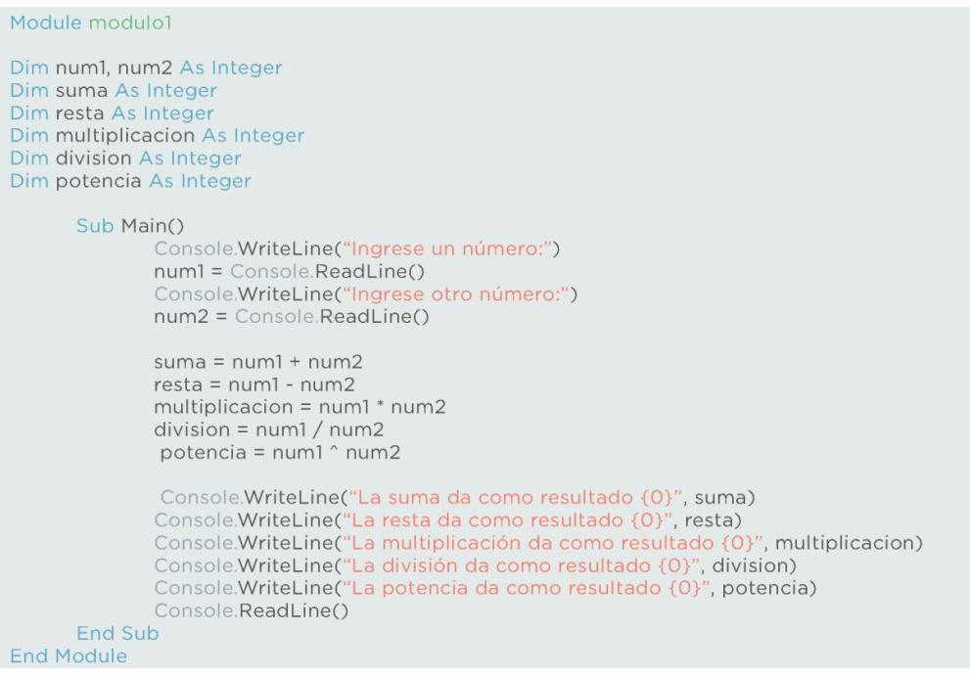

Modificar el tipo de pantalla de resultados, es decir muestre historial de operaciones realizadas.

Parte central del código (variables activas)